Моделирование и оптимизация топологий электродов интегрально-оптического модулятора на основе интерферометра Маха – Зандера
Мамыкин А.Д.
Студент
Пермский государственный национальный исследовательский университет, физический факультет, Пермь, Россия
E–mail: an.mamykin@yandex.ru
Интегральная оптика – наука, которая занимается исследованием, разработкой и производством миниатюрных электрооптических систем.
Такие системы осуществляют преобразование и передачу световых сигналов, подобно электрическим сигналам в интегральных схемах. Сама идея интегральной оптики появилась как аналог технологии электронных интегральных схем. Одним из базовых элементов интегральной оптики являются электрооптические модуляторы.
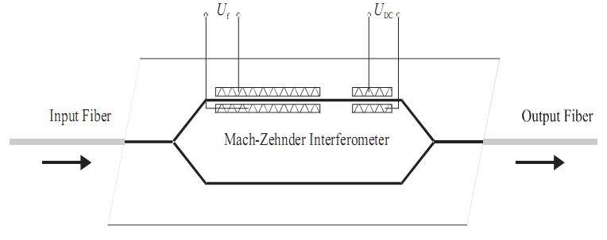
Интерферометр Маха – Зандера является интегрально-оптическим устройством, осуществляющим амплитудную модуляцию светового сигнала с помощью изменения оптической длины пути при приложении к одному или обоим плечам интерферометра управляющего высокочастотного поля (электрооптический эффект). В качестве основы для создания ИМЗ обычно используются пластины монокристаллического ниобата лития LiNbO₃.
В настоящее время в качестве проводника высокочастотного поля в интегральной оптике используется микрополосковая линия передачи. В частности её разновидность – компланарный волновод. Использование компланарных волноводов в СВЧ-устройствах повышает гибкость конструирования, упрощает исполнение при реализации некоторых функций устройств. Важным достоинством этих линий является возможность простого монтажа пассивных и активных компонентов последовательно или параллельно с линией. Также значительным качеством микрополосковых линий в общем и компланарного волновода в частности является их хорошая совместимость с интегрально-оптическими модуляторами.
Целью нашей научной работы было исследование микрополосковых линий передач, таких как компланарный волновод, двойной компланарный волновод и щелевая линия, на предмет возможности их использования в электрооптическом модуляторе.
Исследование указанных топологий проводилось путем моделирования в программе, предложенной Пермской Научно-Производственной Приборостроительной Компанией. Создавалась трехмерная модель, включающая в себя подложку (LiNbO₃₎, буферный слой (SiO₂) и электроды (Au), указывались источник и приемник электромагнитного поля (т.н. порты). Расчёт производился самой программой во временной области. В одном из портов генерировался волновой пакет, и рассчитывалась его эволюция во времени. При этом использовался математический метод конечных элементов.
Самыми наглядными и принципиальными результатами были графики зависимости S-параметров от частоты. S-параметры — элементы матрицы рассеяния многополюсника, описывающего СВЧ-устройство. Из данный матрицы рассчитывались коэффициенты S₁₁ и S₂₁, которые являлись предметом нашего интереса.
Коэффициент S₁₁ характеризует отражение посланного в структуру микроволнового излучения, а S₂₁ коэффициент – долю излучения прошедшего к выходному порту.
По полученным графикам определялись диапазоны частот, на которых полосковая линия передает электромагнитное излучение наиболее эффективно.
Если такая линия передачи используется в электрооптическом модуляторе, то общепринятым условием его работы в заданной полосе частот является выполнение неравенства: S₂₁-S₁₁ > 10 ДБ.
Из всех возможных вариантов подведения модулирующего поля к световодам, самым простым является компланарная линия. Для нее были определены оптимальные размеры ширины сигнального электрода и зазоров между электродами. Также была исследована зависимость S-параметров от длины линии, высоты электродов и вида материала электродов.
Исследование компланарной линии показало:
- Чем длиннее линия, тем больше полос “рабочих” частот, но тем они уже;
- Наиболее предпочтительно использовать высокие электроды – в этом случае компланарная линия является лучшим проводником электромагнитного излучения;
- При данных геометрических параметрах, материал электродов незначительно влияет на графики S-параметров, а значит и на распространение СВЧ-излучения.
Двойная или разветвляющаяся компланарная линия на данный момент является наиболее перспективным вариантом топологии для электрооптических модуляторов. Перспективность обусловлена высокой степенью симметричности данной топологии, а так же тем, что оптические волноводы в подложке ниобата лития дублируют ход электродов на поверхности. В результате этого достигается высокая степень модуляции, что позволяет либо снизить управляющее напряжение, либо уменьшить длину электродов, тем самым расширив «рабочую» полосу частот.
Исследование двойной компланарной линии показало, что её можно использовать в широкополосных электрооптических модуляторах типа Маха-Зандера. Определяющими геометрическими параметрами для такого модулятора будут высота электродов и длина рабочей зоны. Причем увеличение указанной длины приведёт к увеличению числа резонансных пиков графика S11-параметра, что не скажется на работе модулятора в целом. Высота же электродов должна быть по возможности большей – порядка 15 мкм.
Основной задачей при исследовании щелевой линии было определение её пригодности к использованию в электрооптическом модуляторе. Для этого были построены графики S-параметров, а также графики электрического поля в сечении линии.
Результатом исследования щелевой линии стали следующие выводы:
- Распределение электрического поля в щелевой линии позволяет создать на её основе либо однотактный модулятор на Х-срезе, либо двухтактный на Z-срезе;
- Щелевая линия имеет подходящее для стыковки с коаксиальным волноводом характеристическое сопротивление – 46,36 Ом;
- Использование щелевой линии в качестве электродов электрооптического модулятора позволит создавать широкополосные модуляторы для работы на частотах до 30 ГГц и узкополосные на еще более высоких частотах;
- Геометрические параметры можно менять в небольших пределах, при этом картина S-параметров изменится не сильно.
На основании полученных результатов была составлена сравнительная таблица для исследуемых топологий электродов. Наиболее перспективной для использования в электрооптическом модуляторе топологией была признана двойная компланарная линия. Несмотря на явные преимущества щелевой линии - широкополосность и простоту изготовления, она остается открытой линией, а потому пока не внедряется в производство.

